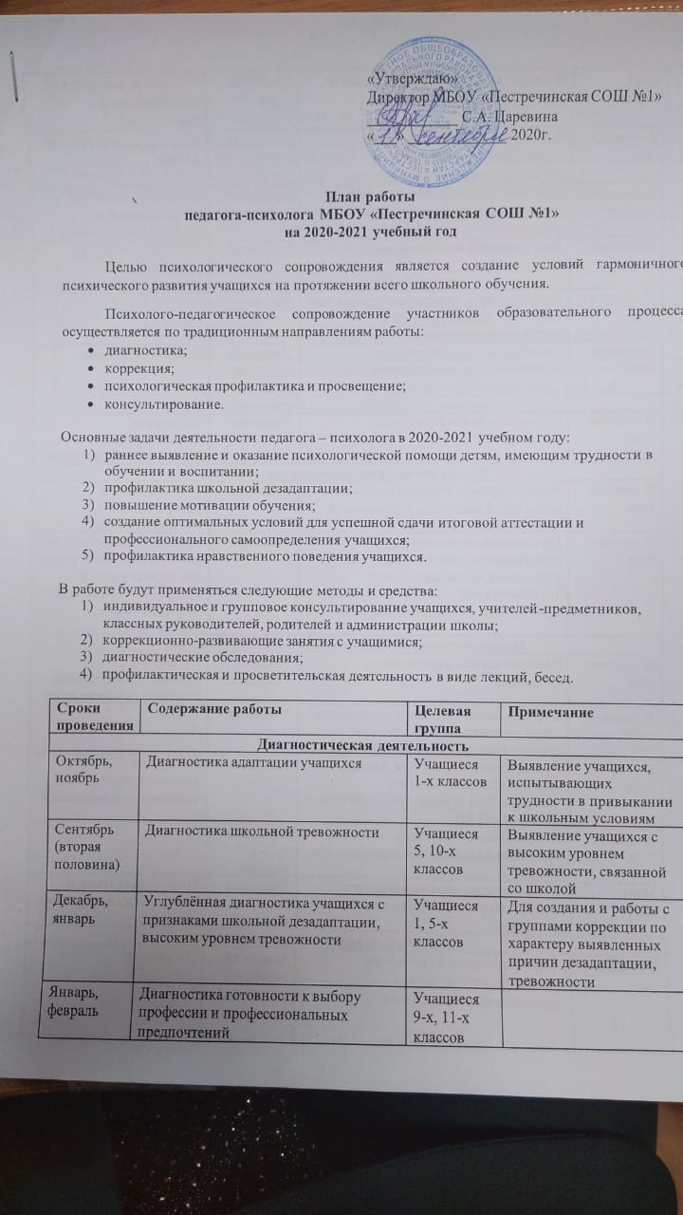
«Утверждаю»
Директор МБОУ «Пестречинская СОШ №1»
____________ С.А. Царевина
«___» _____________ 2020г.

План работы
педагога-психолога МБОУ «Пестречинская СОШ №1»
на 2020-2021 учебный год
Целью психологического сопровождения является создание условий гармоничного психического развития учащихся на протяжении всего школьного обучения.
Психолого-педагогическое сопровождение участников образовательного процесса осуществляется по традиционным направлениям работы:
- диагностика;
- коррекция;
- психологическая профилактика и просвещение;
- консультирование.

Основные задачи деятельности педагога – психолога в 2020-2021 учебном году:
- раннее выявление и оказание психологической помощи детям, имеющим трудности в обучении и воспитании;
- профилактика школьной дезадаптации;
- повышение мотивации обучения;
- создание оптимальных условий для успешной сдачи итоговой аттестации и профессионального самоопределения учащихся;
- профилактика нравственного поведения учащихся.

В работе будут применяться следующие методы и средства:
- индивидуальное и групповое консультирование учащихся, учителей-предметников, классных руководителей, родителей и администрации школы;
- коррекционно-развивающие занятия с учащимися;
- диагностические обследования;
- профилактическая и просветительская деятельность в виде лекций, бесед.

Сроки проведения | Содержание работы | Целевая группа | Примечание
Диагностическая деятельность
Октябрь, ноябрь | Диагностика адаптации учащихся | Учащиеся 1-х классов | Выявление учащихся, испытывающих трудности в привыкании к школьным условиям
Сентябрь (вторая половина) | Диагностика школьной тревожности | Учащиеся 5, 10-х классов | Выявление учащихся с высоким уровнем тревожности, связанной со школой
Декабрь, январь | Углублённая диагностика учащихся с признаками школьной дезадаптации, высоким уровнем тревожности | Учащиеся 1, 5-х классов | Для создания и работы с группами коррекции по характеру выявленных причин дезадаптации, тревожности
Январь, февраль | Диагностика готовности к выбору профессии и профессиональных предпочтений | Учащиеся 9-х, 11-х классов
Март, апрель | Повторная диагностика адаптации и школьной тревожности | Учащиеся 1, 5-х классов | Учащиеся, выявленные при первичной диагностике
В течение года | Выявление детей с признаками социально-психологического неблагополучия («группа риска») | Учащиеся | Формирование групп для работы
В течение года | Определение профессиональных наклонностей и предпочтений учащихся | Учащиеся | По запросу классных руководителей и администрации школы
В течение года | Диагностические обследования | Учащиеся | По запросу классных руководителей и администрации школы
В течение года | Наблюдение за отдельными детьми или классом в рамках урочной и внеурочной деятельности | Учащиеся
В течение года | Социально-психологические анкетирования, тестирования | Учащиеся, педагоги, родители учащихся | По необходимости
В течение года | Социально-психологические мониторинги | Учащиеся | По запросу администрации школы, МУ«Отдел образования»
Коррекционно-развивающая деятельность
В течение года | Работа с детьми «группы риска» по социальной адаптации (групповые и индивидуальные занятия) | Учащиеся | Для подростков: программа «Мой внутренний мир»
В течение года | Групповая и индивидуальная коррекционно-развивающая работа с учащимися, испытывающими трудности в обучении и воспитании, привыкании к школьным условиям | Учащиеся | Группы формируются по результатам диагностики; для первых классов: программа «Коррекция познавательных процессов»
Профилактическая и просветительская деятельность
В течение года | Выступления на родительских собраниях | Родители учащихся | По запросу администрации школы, классных руководителей
В течение года | Формирование здорового жизненного стиля учащихся (интерактивные лекции, беседы, психологические игры) | Учащиеся
В течение года | Социологические опросы, беседы, занятия, классные часы по профилактике курения, употребления алкоголя и ПАВ | Учащиеся | По запросу администрации школы, классных руководителей
В течение года | Лекции, беседы и занятия по профессиональному самоопределению учащихся | Учащиеся 8-11-х классов
Март, апрель | Профилактика экзаменационного стресса. Психологическая подготовка к экзаменам | Учащиеся 9-х, 11-х классов | Программа «Тренинг активизации внутренних ресурсов»
Консультационная деятельность
В течение года | Индивидуальные и групповые консультации участников образовательного процесса | Учащиеся, педагоги, родители учащихся | По запросу
В течение года | Консультирование педагогов и родителей по результатам диагностических обследований учащихся | Педагоги школы, родители учащихся
Организационно-методическая деятельность
В течение года | Оформление документации
В течение года | Посещение центров реабилитации, диагностики и консультирования
В течение года | Обработка психодиагностических обследований, составление рекомендаций
В течение года | Разработка и подготовка к работе методик для диагностики учащихся: распечатка, подготовка бланков, стимульного материала
В течение года | Разработка тем для выступлений
В течение года | Прохождение курсов повышения квалификации
В течение года | Самообразование
В течение года | Участие в заседаниях РМО
В течение года | Изготовление, ремонт дидактического, наглядного материала для коррекционных, тренинговых занятий
В течение года | Разработка материалов для коррекционных занятий, пополнение картотек: физкультминуток, упражнений для развития психических процессов и др.
Май | Формирование годового отчета за 2020-2021 учебный год

